Project Charter
  - AI Helper
Chrome Extension AI Assistant
Ngày 02 tháng 10 năm 2026

Tổng quan dự án
Hạng mục | Nội dung
Thực trạng | Người dùng phải chuyển ứng dụng và sao chép thủ công khi cần hỏi, tóm tắt, giải thích, dịch hoặc viết lại nội dung website.
Mục đích | Cung cấp trợ lý AI trong Chrome Side Panel; người dùng chủ động chọn nội dung gửi và sử dụng API key của mình.
Mục tiêu | Chat streaming; đọc trang theo yêu cầu; bốn action văn bản; lịch sử cục bộ; vault mã hóa key; lựa chọn ba provider không fallback.
Sản phẩm bàn giao | Mã nguồn, bản build Chrome MV3, hướng dẫn sử dụng, hồ sơ kiểm thử và bốn tài liệu dự án.
Tiêu chí thành công | Build và typecheck đạt; chạy được trên Chrome; nghiệm thu 10 nhóm ca, gồm API thật và thao tác chuột phải; không lưu key dạng rõ.

Phạm vi dự án
Phạm vi | Nội dung
Bao gồm | Chat, Side Panel, Context Menu, Smart Extraction, Summarize, Explain, Translate, Rewrite, quản lý và tìm kiếm lịch sử, BYOK và vault.
Bổ sung được chấp thuận | OpenAI, Anthropic và Google Gemini được chọn thủ công; dropdown mô hình; Light Dark System; giao diện Anh Việt; ngôn ngữ trả lời Anh Việt; Translate Auto; cảnh báo mạng.
Không bao gồm | Backend, cloud sync, database server, fallback chain, agent tự hành, Skill Engine, Omnibox, xuất PPTX PDF XLSX, Rolling Summary.
Ranh giới dữ liệu | Lịch sử lưu cục bộ nhưng câu hỏi, ngữ cảnh và tối đa 20 tin nhắn gần nhất được gửi tới provider đang chọn. Vault chỉ mã hóa key.

Vai trò và trách nhiệm
Vai trò | Người phụ trách | Trách nhiệm
Chủ dự án | __________________ | Chốt phạm vi, chấp nhận thay đổi và nghiệm thu.
Phát triển extension | __________________ | Side Panel, Chrome API, UI và lịch sử.
Tích hợp AI và bảo mật | __________________ | API, streaming, prompt và vault.
Kiểm thử và tài liệu | __________________ | Ma trận test, bằng chứng và hướng dẫn.

Nguồn lực
Công nghệ: Chrome MV3, WXT, React, TypeScript, Tailwind CSS, Zustand, Chrome Storage, Web Crypto và Bun. Cần máy chạy Chrome 116 trở lên, Internet, tài khoản API có quyền model và dữ liệu kiểm thử không nhạy cảm. Không dự trù máy chủ riêng cho MVP.
Chi phí chủ yếu là công phát triển và lượng sử dụng API của người dùng. Trần ngân sách: __________________. Người phê duyệt chi phí: __________________. Không có số tiền hoặc cam kết tài trợ được mặc định trong charter.

Thời gian dự kiến
Lịch dưới đây là khung lập kế hoạch theo phase, không phải ngày hoàn thành thực tế. Mỗi phase được nghiệm thu riêng trước khi chuyển bước; ngày bắt đầu và thời lượng do chủ dự án xác nhận.
Giai đoạn | Sản phẩm cần nghiệm thu | Thời gian
Phase 0 | Nền tảng build và load Side Panel. | __________
Phase 1 | UI chat và các trạng thái dùng dữ liệu mô phỏng. | __________
Phase 2 | BYOK, vault và API streaming. | __________
Phase 3 | Lịch sử, mở, đổi tên và xóa hội thoại. | __________
Phase 4 | Context menu và Smart Extraction. | __________
Phase 5 | Bốn công cụ và prompt tập trung. | __________
Phase 6 | Tích hợp, nghiệm thu, hướng dẫn và bàn giao. | __________

Hồ sơ hiện tại ghi nhận đã triển khai đến Phase 6 cùng các cập nhật được chấp thuận. Bộ tự động gần nhất đạt 86 test và 520 assertions với API mô phỏng; nghiệm thu API thật và thao tác menu native còn cần xác nhận.

Rủi ro và biện pháp quản lý
Rủi ro | Biện pháp
Lộ key hoặc dữ liệu trang | Vault mã hóa key; hạn chế quyền; không log bí mật; người dùng kiểm tra nội dung trước khi gửi.
AI sai hoặc dịch lệch nghĩa | Xem lại đầu ra; kiểm thử Anh Việt và các action với dữ liệu đại diện.
Hết quota, mất mạng, model đổi | Báo lỗi rõ, giữ lịch sử; kiểm tra model; không tự chuyển provider.
Quên mật khẩu hoặc mất storage | Nêu rõ không có khôi phục mật khẩu hay cloud sync; reset và nhập lại key khi cần.
Phạm vi mở rộng thiếu kiểm soát | Thay đổi phải được chủ dự án xác nhận; các mục Future Work chưa thuộc cam kết bàn giao.

Phê duyệt dự án Chủ dự án: __________________ Ngày: __________
Xác nhận bàn giao Người nghiệm thu: __________________ Ngày: __________

Mục tiêu đo được và điều kiện nghiệm thu

Giá trị sử dụng
Người dùng có thể bắt đầu từ một trang đang đọc, đưa selection vào panel và chọn action mà không tự dựng prompt từ đầu. Lịch sử giúp tiếp tục nội dung đã trao đổi, còn BYOK cho phép lựa chọn tài khoản AI. Đây là giá trị chức năng dự kiến; chưa có khảo sát định lượng để tuyên bố phần trăm tiết kiệm thời gian hoặc tăng năng suất.

Bộ tiêu chí bàn giao
Nhóm | Điều kiện cần đạt
Cài đặt | Cài dependency bằng Bun, kiểm tra kiểu và build thành công; Chrome load bản production và mở panel.
Chức năng chính | Chat, bốn action, Page Context, selection và các thao tác lịch sử chạy trên luồng người dùng thực tế.
Ba provider | Mỗi provider có key riêng, lưu model, xử lý stream và lỗi đúng; không tự fallback.
Bảo mật | Vault mã hóa, sai mật khẩu bị từ chối, migration không mất key, log không lộ bí mật.
Giao diện | 320/360 px dùng được; theme, UI language và responseLanguage giữ sau reload.
Dữ liệu | Xóa active chat làm trống UI; reset vault không xóa chat hoặc preferences.
Tài liệu | Hướng dẫn chạy, giới hạn, manual test, kiến trúc và rủi ro thống nhất với code.

Người nghiệm thu phải xem kết quả API thật và thao tác Chrome native trước khi phê duyệt sử dụng. Bộ mock giúp lặp lại lỗi khó chủ động gây ra, nhưng không chứng minh model có quyền hoặc kết quả dịch đúng nghĩa.

Cơ cấu công việc và phụ thuộc
Gói công việc | Đầu vào cần có | Đầu ra bàn giao
Nền tảng extension | Scope và công nghệ chốt | MV3, WXT, entrypoints và bản build.
Giao diện | Các trạng thái và thao tác | Chat, action, Settings, Setup, drawer.
AI và vault | Giao thức provider và BYOK | Adapter, stream, lỗi, mã hóa, mở khóa.
Hội thoại | Entity và quy tắc xóa | Storage, store, tìm kiếm và context window.
Page Context | Quyền tab và giới hạn | Smart Extraction, selection và giới hạn đầu vào.
Nghiệm thu | Bản tích hợp và dữ liệu thử | Test report, lỗi còn lại và quyết định bàn giao.

Phụ thuộc quan trọng là UI trạng thái phải ổn định trước khi gắn request thật, và vault phải sẵn sàng trước chat sử dụng key. Page Context cần giới hạn dữ liệu trước khi đưa vào prompt. Các phase là cổng nghiệm thu, không phải quyền tự động mở rộng thêm chức năng.
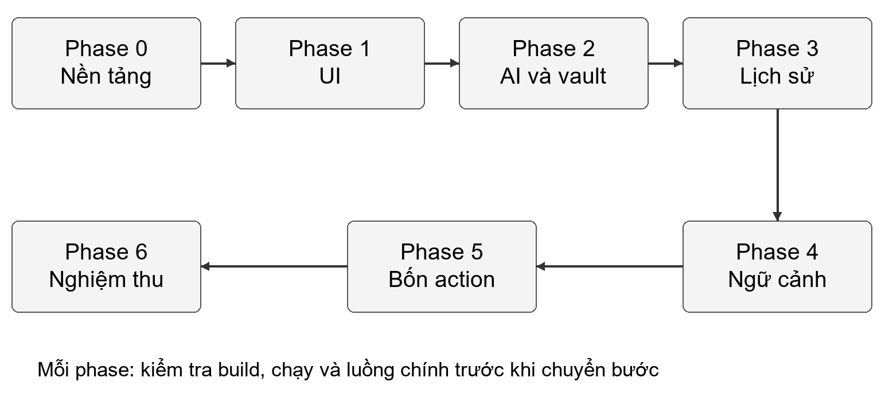
Hình 1 Chuỗi phase và cổng nghiệm thu dự án

Quản lý thay đổi phạm vi

Thay đổi đã được ghi nhận
Yêu cầu người dùng đã bổ sung ba provider, nhiều model trong dropdown, menu tự mở panel cùng action, tiêu đề hoạt động, animation, tìm kiếm lịch sử, sáng tối hệ thống, offline banner, xóa chat hiện tại đúng trạng thái và ngôn ngữ. ADR 024 ghi nguyên tắc ba provider lựa chọn thủ công và không fallback.
Tùy chọn ngôn ngữ trả lời Anh Việt tách khỏi ngôn ngữ giao diện. Translate có đích riêng Anh Việt Auto. Các bổ sung này phải có trong baseline bàn giao; không xem chúng là Future Work chỉ vì không xuất hiện trong phạm vi một provider lúc đầu.

Quy trình chấp thuận đề xuất
Đối với yêu cầu mới, ghi rõ vấn đề người dùng, hành vi mong đợi, dữ liệu chịu ảnh hưởng, rủi ro key, kiểm thử cần thêm và tác động lịch trình. Chủ dự án quyết định chấp thuận, hoãn hoặc từ chối. Chỉ sau quyết định mới cập nhật đặc tả và triển khai; thay đổi invariant bảo mật cần quyết định kiến trúc phù hợp.
Nhóm không tự suy diễn yêu cầu cải thiện giao diện thành quyền thêm backend, telemetry, đồng bộ cloud hoặc agent tự hành. Nếu phát sinh nhu cầu lưu dữ liệu bên ngoài thiết bị, phải nêu rõ nơi nhận và mục đích trước khi thực hiện.

Nguồn lực tài chính và vận hành

Phân loại chi phí
Khoản mục | Cơ sở xác định | Người xác nhận
Công phát triển | Khối lượng từng gói và thời gian thực hiện. | __________________
API khi thử nghiệm | Nhà cung cấp, model, số lượt và usage thật. | __________________
Thiết bị kiểm thử | Máy, Chrome và điều kiện mạng sẵn có. | __________________
Phân phối sản phẩm | Cách phân phối được chọn sau nghiệm thu. | __________________
Bảo trì | Cập nhật dependency, catalog, API và regression test. | __________________

Không đưa một mức giá provider cố định vào cam kết vì giá, quota và model có thể thay đổi. Trước đợt kiểm thử có tính phí, cần chốt tài khoản được phép dùng, trần chi phí và cách theo dõi. Không dùng key cá nhân của thành viên mà chưa được đồng ý.

Trách nhiệm sau bàn giao
Người dùng quản lý mật khẩu, key và quota của tài khoản mình. Nhóm duy trì khả năng build, cập nhật hướng dẫn và xử lý lỗi thuộc ứng dụng. Sự cố dịch vụ provider được thông báo rõ trong UI, không được hứa khắc phục bằng một hệ thống dự phòng chưa triển khai.
Lịch sử cục bộ không có cloud sync hoặc cơ chế khôi phục đã cam kết. Trước khi gỡ tiện ích hoặc thay profile, người dùng cần hiểu nguy cơ mất dữ liệu. Reset vault chỉ là quản lý key cục bộ, không xóa dữ liệu đã gửi tới provider.

Quản lý chất lượng và truyền thông

Hồ sơ tiến độ
Sau mỗi phase, báo cáo Completed, Files created, Files modified, Features working, Test result và Remaining issues. Build, Run và Main Test phải được ghi riêng. Một trạng thái chờ API thật không được làm mờ bằng kết quả mock thành công.
Biên bản thay đổi và vấn đề kỹ thuật được lưu cùng dự án. Quyết định chưa có chủ sở hữu hoặc ngày phê duyệt phải để trạng thái chờ xác nhận.

Bằng chứng hiện hữu
Hồ sơ mã nguồn ghi nhận 86 test và 520 assertions sau cập nhật responseLanguage; kiểm tra kiểu và build production đạt. Ảnh sau được chụp từ giao diện kiểm thử dùng phản hồi mô phỏng, không chứng minh dịch vụ AI thật đã trả lời.
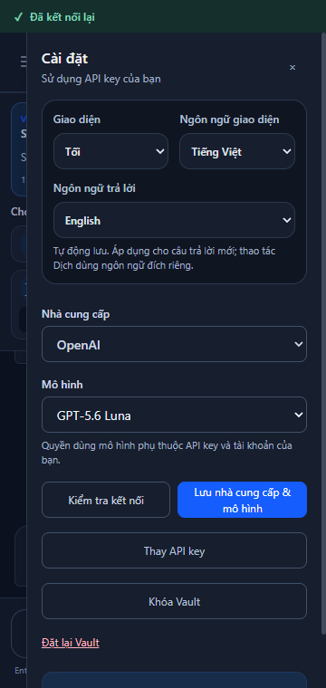
Hình 2 Settings thực tế trong phiên kiểm thử với dữ liệu mô phỏng
Giao diện cho thấy các lựa chọn độc lập và vùng quản lý provider. Chất lượng nghiệm thu cần bao gồm cả việc lưu, reload và tác động lên payload, không chỉ xác nhận rằng dropdown hiển thị.

Rủi ro chi tiết và quyết định bàn giao
Mã | Rủi ro | Chủ thể xử lý
R01 | Key hoặc dữ liệu nhạy cảm bị lộ | Nhóm kiểm tra lưu trữ và log; người dùng thu hồi key khi cần.
R02 | API đổi schema hoặc model ngừng khả dụng | Nhóm cập nhật adapter và catalog qua regression test.
R03 | Người dùng hiểu nhầm Auto hoặc ngôn ngữ trả lời | UI và tài liệu giải thích quy tắc, kiểm thử xung đột ngôn ngữ.
R04 | Mất dữ liệu khi gỡ extension hoặc profile hỏng | Công khai giới hạn local-first và không cam kết backup.
R05 | Scope vượt năng lực MVP | Chủ dự án phê duyệt thay đổi trước khi triển khai.
R06 | Test mô phỏng bị hiểu thành nghiệm thu thật | Báo cáo ghi rõ môi trường, loại API và kiểm tra còn thiếu.

Điều kiện đóng dự án
Chủ dự án xác nhận đúng baseline chức năng; người kiểm thử cung cấp kết quả bộ nghiệm thu; người tiếp nhận chạy lại hướng dẫn trên môi trường mục tiêu. Các lỗi chưa xử lý phải có mức ảnh hưởng và quyết định chấp nhận hoặc chặn bàn giao. Không đóng dự án nếu một luồng cốt lõi chưa chạy mà chưa có quyết định rõ ràng.
Quyết định Chấp thuận bàn giao / Chấp thuận có điều kiện / Chưa chấp thuận.
Điều kiện kèm theo __________________________________________________
Chủ dự án __________________ Người tiếp nhận __________________
Ngày xác nhận __________________

